ETEC Vasco Antônio Venchiarutti

Luigi Pozzani de Souza 2C
Nicolas Camargo Costa Ceccato 2C

Jogos App Inventor

- Jogo do Acelerômetro
Neste jogo, utilizamos o componente acelerômetro para mexer a imagem do carro, os valores de cada eixo são mostrados na parte de cima, ao sacudir o celular, essa parte de cima com os valores X, Y e Z troca para uma cor aleatória.

Design e código:
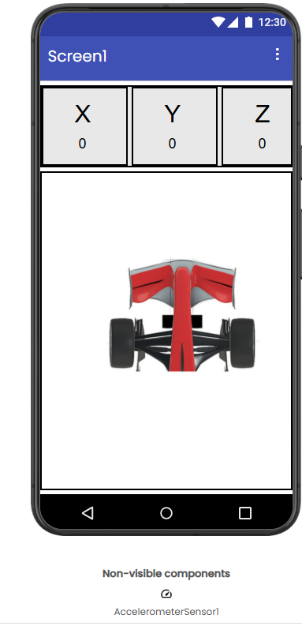
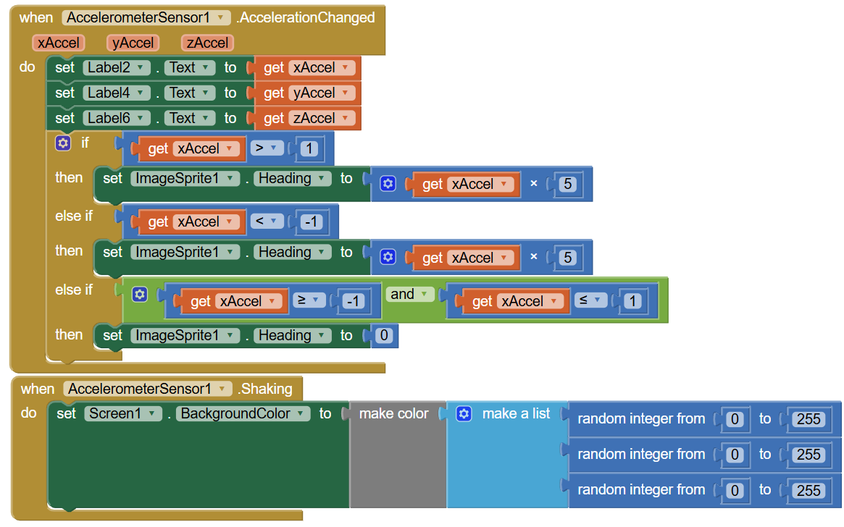

- Magic Ball

Esse jogo também usa o acelerômetro, mas desta vez para movimentar uma bola pela tela, o propósito é fazer a bola cair 20 vezes no buraco antes do tempo acabar, o problema é que o buraco também se movimenta, trazendo bastante dificuldade.

Design e código:
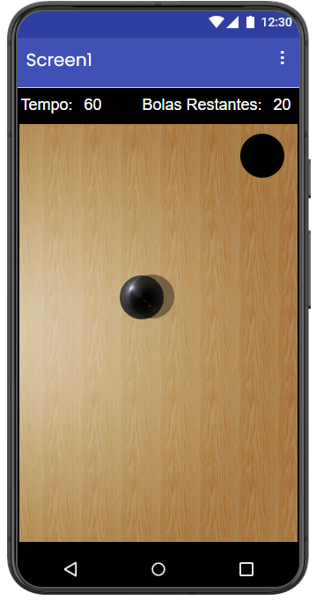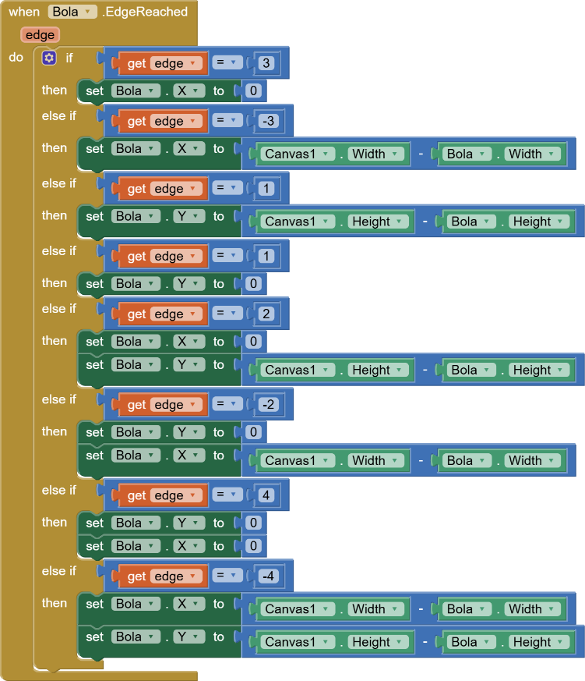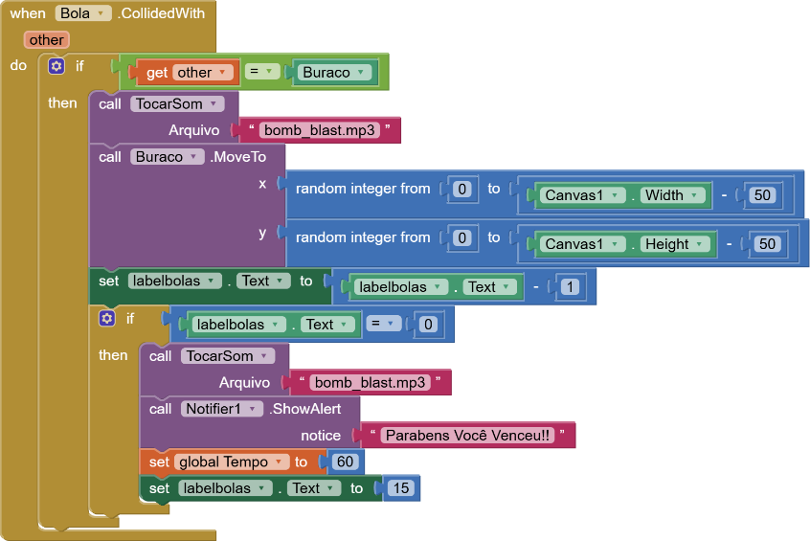
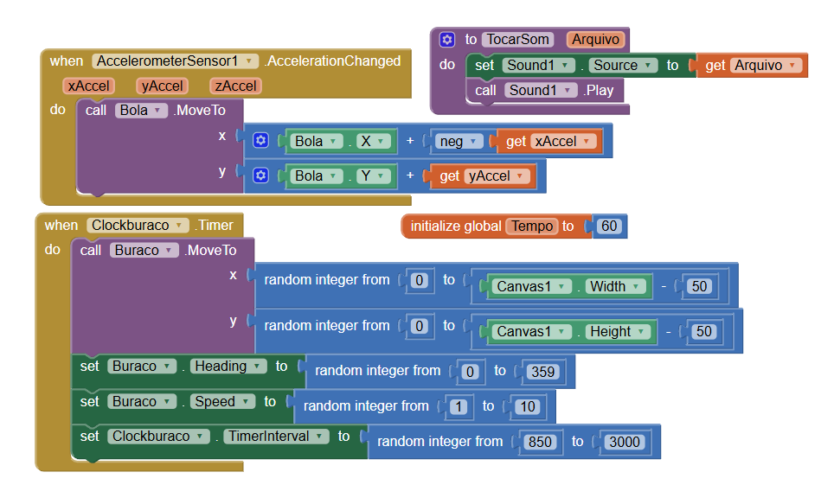
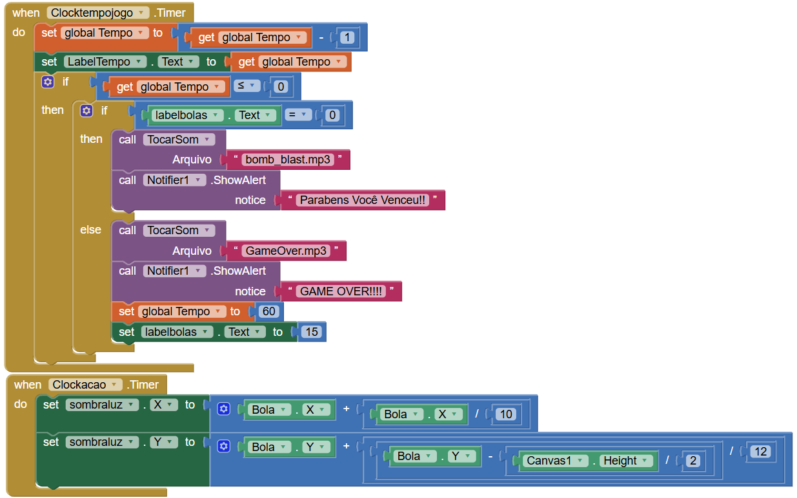

- Jogo do Bilhar

Neste jogo o usuário controla uma bola branca (com os dedos) pela mesa, ao tocar na caçapa a bola some e reaparece mais ao centro da tela.

Design e código:
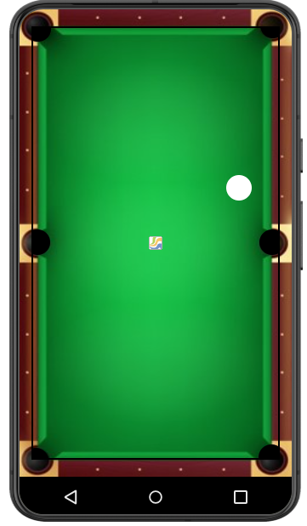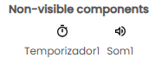

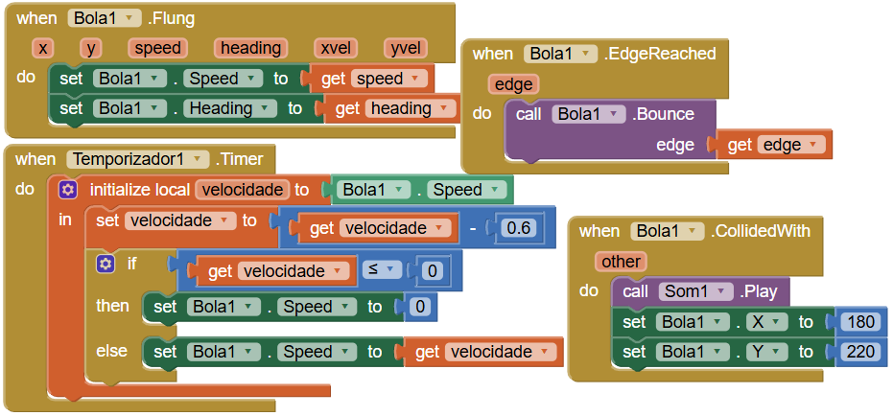

- Jogo do Dado

Há a face de um dado na tela, acompanhada do número que ela representa, ao clicar no botão de sortear, é escolhida uma imagem aleatória de outra face do dado.

Design e código:
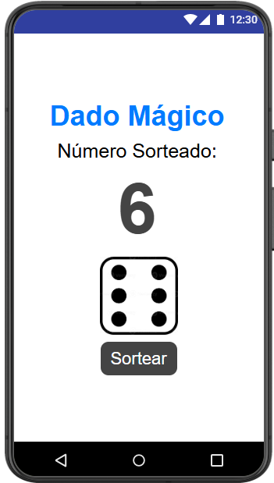
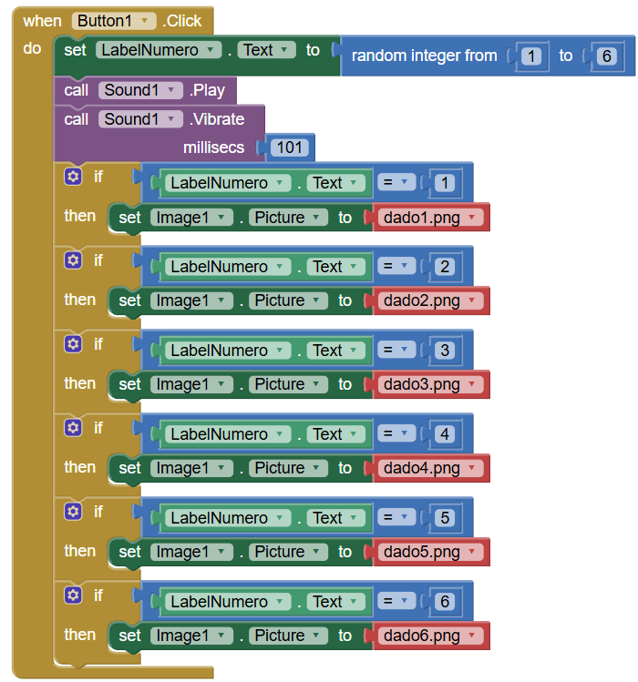
- Jogo Adivinha

Nesse jogo, é apresentado uma conta matemática aleatória, podendo ser de soma, subtração ou adição, o jogador deve escrever o resultado numa textbox e clicar no botão, se a resposta estiver certa, sobe o placar de acertos e vice-versa.(na imagem o botão de sair está fora da tela, caso queira ver, procure importar o arquivo .aia disponibilizado no GitHub.)

Design e código:
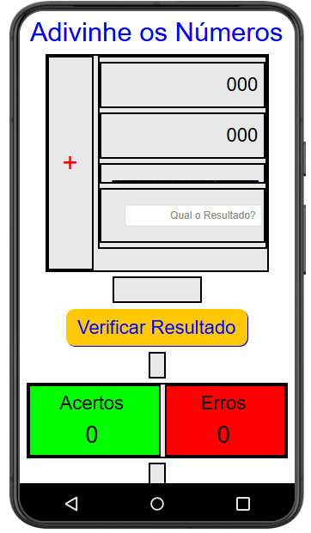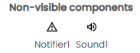
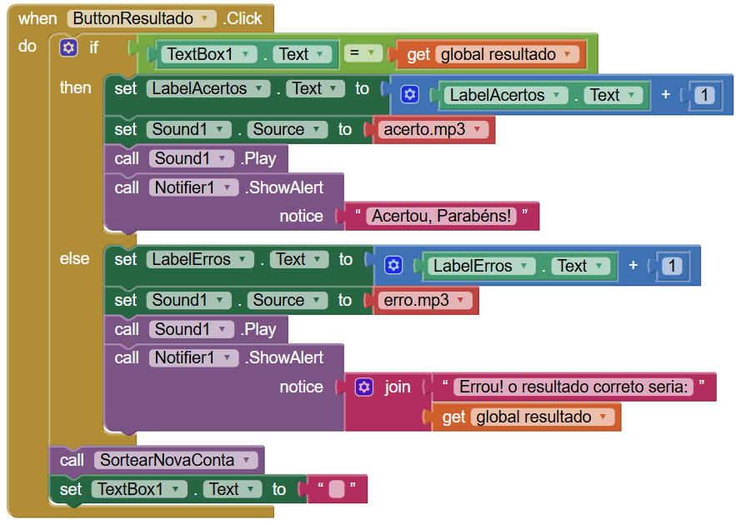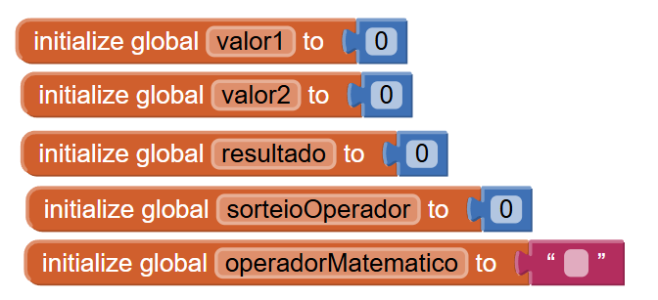

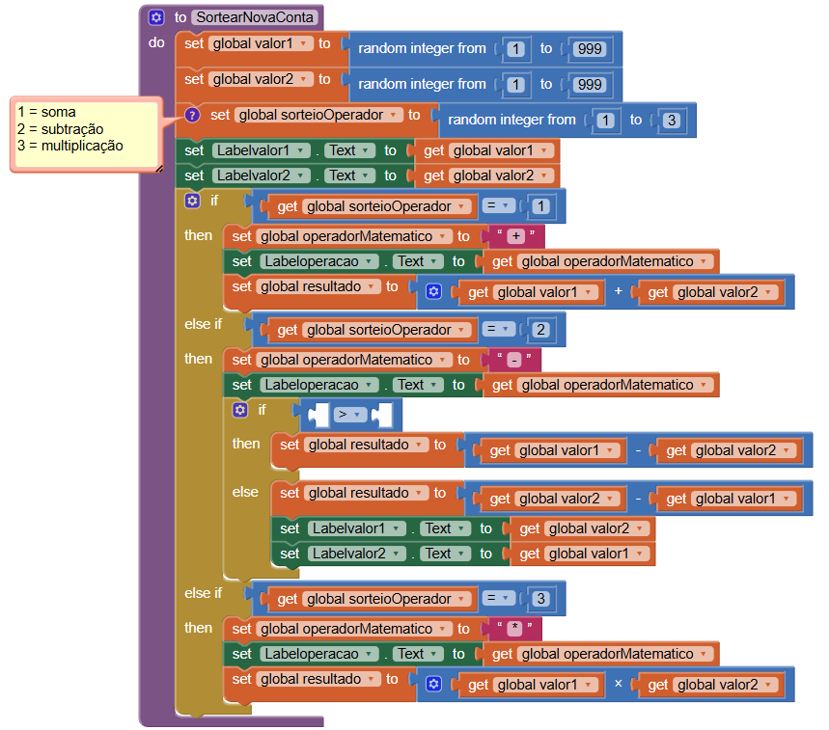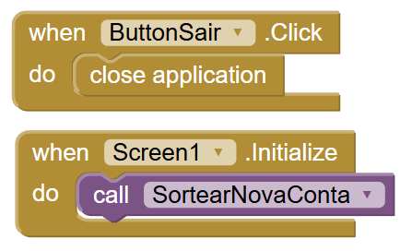

- PongMaster

É um jogo Brick Breaker estilo Atari Breakout, onde o seu objetivo é fazer a bolinha quebrar os blocos, controlando uma barra na parte inferior da tela, a bolinha quica pela tela e você não pode deixar ela cair (para trás da barra), o jogo é cheio de sons.

Design e código:
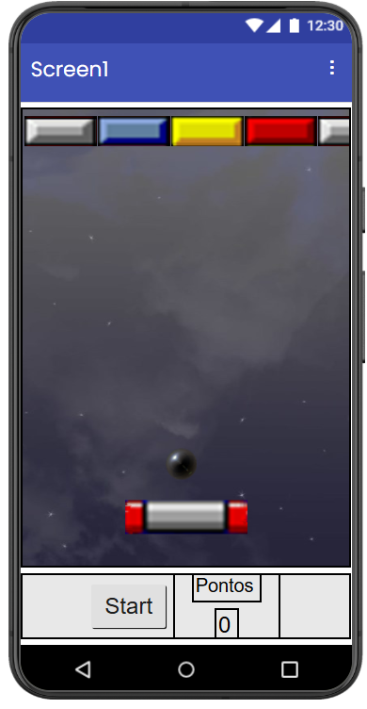
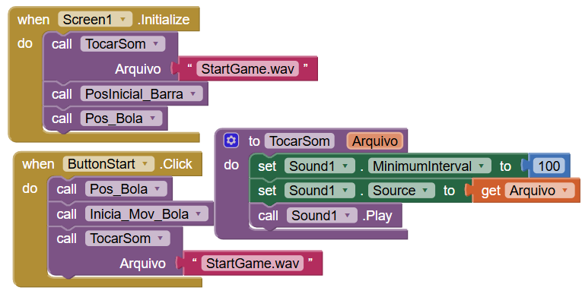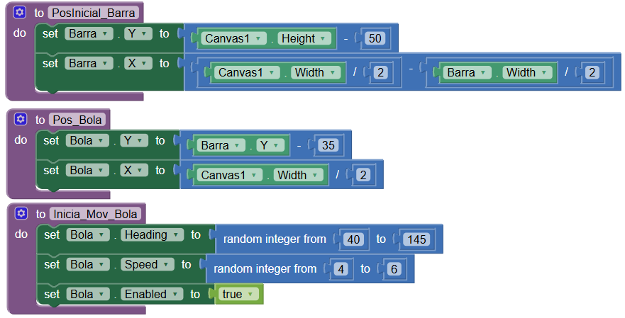
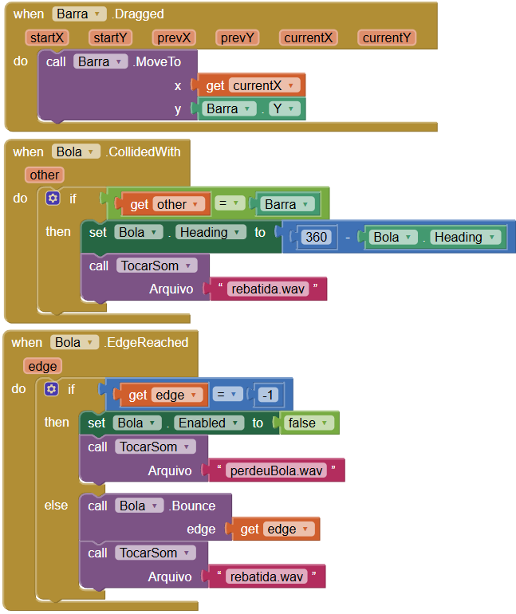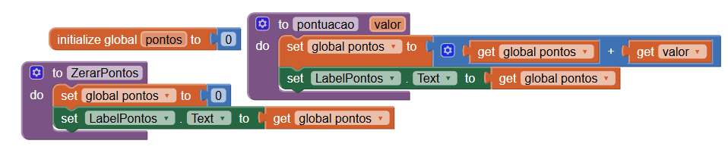
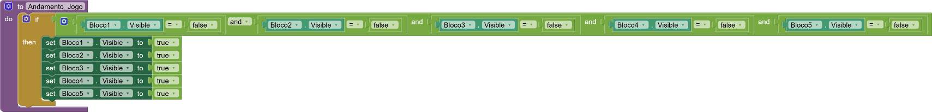
(infelizmente esse bloco enorme não vai dar para mostrar inteiro)
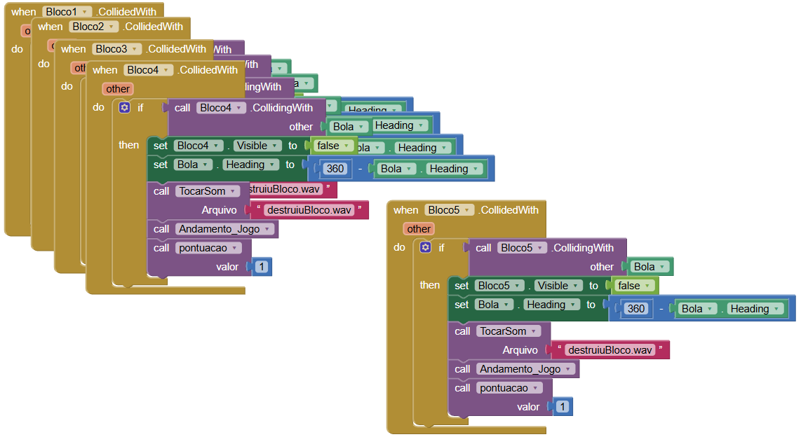
(todos iguais)

